DEKRET

Nr. 8335, datë 8.10.2013

PËR DHËNIE TË SHTETËSISË SHQIPTARE

Në mbështetje të nenit 92 pika “c” dhe nenit 93 të Kushtetutës, si dhe nenit 9 pika 7 e nenit 20 të ligjit nr. 8389, datë 5.8.1998 “Për shtetësinë shqiptare”, të ndryshuar, bazuar edhe në propozimet e Ministres së Arsimit dhe Sportit dhe Ministrit të Brendshëm,

DEKRETOJ:

Neni 1

U jepet shtetësia shqiptare me kërkesë të tyre personave të mëposhtëm:

1. Liridon Rexhep Morina
2. Ibrahim Imer Gashi
3. Nebi (Nebih) Muharrem Qena
4. Ermir Limon Lenjani

Neni 2

Ky dekret hyn në fuqi menjëherë.

PRESIDENTI I REPUBLIKËS SË SHQIPËRISË
Bujar Nishani

VENDIM

Nr. 851, datë 30.9.2013

PËR SHFUQIZIMIN E VENDIMIT NR. 684, DATË 16.8.2013 TË KËSHILLIT TË MINISTRAVE “PËR LEJIMIN E MINISTRISË SË DREJTËSISË, SI AUTORITET KONTRAKTUES, PËR KRYERJEN E PROCEDURAVE TË PROKURIMIT PUBLIK, ME OBJEKT “MIRËMBAJTJA E SISTEMIT TË MBIKËQYRJES ELEKTRONIKE””

Në mbështetje të nenit 100 të Kushtetutës dhe të neneve 121 e 124 të ligjit nr. 8485, datë 2.5.1999 “Kodi i Procedurave Administrative të Republikës së Shqipërisë”, me propozimin e Ministrit të Drejtësisë, Këshilli i Ministrave

VENDOSI:

1. Shfuqizimin e vendimit nr. 684, datë 16.8.2013 të Këshillit të Ministrave “Për lejimin e Ministrisë së Drejtësisë, si autoritet kontraktues, për kryerjen e procedurave të prokurimit publik, me objekt “Mirëmbajtja e sistemit të mbikëqyrjes elektronike””.
2. Ngarkohen Ministria e Drejtësisë, Ministria e Financave dhe Agjencia e Prokurimit Publik për zbatimin e këtij vendimi.
Ky vendim hyn në fuqi menjëherë dhe botohet në Fletoren Zyrtare.

KRYEMINISTRI
Edi Rama

VENDIM

Nr. 852, datë 30.9.2013

PËR REVOKIMIN E EMËRIMIT TË ANËTARËVE TË KËSHILLIT TË STATISTIKAVE DHE PËR SHFUQIZIMIN E VENDIMIT NR. 310, DATË 19.4.2013 TË KËSHILLIT TË MINISTRAVE “PËR EMËRIMIN E ANËTARËVE TË KËSHILLIT TË STATISTIKAVE”

Në mbështetje të nenit 100 të Kushtetutës, të pikës 1 të nenit 10 të ligjit nr. 9180, datë 5.2.2004 “Për statistikat zyrtare”, të ndryshuar, dhe të neneve 121 dhe 124 të ligjit nr. 8485, datë 12.5.1999 “Kodi i Procedurave Administrative të Republikës së Shqipërisë”, të ndryshuar, me propozimin e Kryeministrit, Këshilli i Ministrave

VENDOSI:

1. Revokimin e emërimit të anëtarëve të Këshillit të Statistikave, organ drejtues i INSTAT-it, si më poshtë vijon:
- Znj. Diana Shtylla, drejtore e Departamentit të Statistikave të Bankës së Shqipërisë;
- Z. Endrit Lami, drejtor i Drejtorisë së Makroekonomisë, në Drejtorinë e Përgjithshme Makroekonomike dhe Fiskale, në Ministrinë e Financave;
- Znj. Liri Hajdari, përgjegjëse e sektorit të statistikës, në Drejtorinë e e-Edukimit dhe Statistikës, në Ministrinë e Arsimit dhe Shkencës;
- Znj. Eriola Furxhi, përgjegjëse e sektorit të koordinimit dhe publikimit, në Drejtorinë e Monitorimit dhe Analizës, në Ministrinë e Bujqësisë, Ushqimit dhe Mbrojtjes së Konsumatorit;
- Znj. Juna Miluka, përfaqësuese e botës akademike;
- Z. Sami Neza, përfaqësues i shoqërisë civile;
- Znj. Viola Puci, përfaqësuese e Bashkimit të Dhomave të Tregtisë dhe Industrisë së Shqipërisë.
2. Vendimi nr. 310, datë 19.4.2013 i Këshillit të Ministrave “Për emërimin e anëtarëve të Këshillit të Statistikave”, shfuqizohet.
Ky vendim hyn në fuqi menjëherë dhe botohet në Fletoren Zyrtare.
KRYEMINISTRI
Edi Rama

VENDIM

Nr. 853, datë 30.9.2013

PËR NJË SHTESË NË VENDIMIN NR. 835, DATË 18.9.2013 TË KËSHILLIT TË MINISTRAVE “PËR PËRCAKTIMIN E FUSHËS SË PËRGJEGJËSISË SHTETËRORE TË MINISTRISË SË ZHVILLIMIT EKONOMIK, TREGTISË DHE SIPËRMARRJES”

Në mbështetje të nenit 100 të Kushtetutës dhe të nenit 5 të ligjit nr. 90/2012 “Për organizimin dhe funksionimin e administratës shtetërore”, me propozimin e Kryeministrit, Këshilli i Ministrave

VENDOSI:

Në vendimin nr. 835, datë 18.9.2013 të Këshillit të Ministrave, pas kreut IV shtohet kreu V, si më poshtë vijon:
“V. Në përmbushje të misionit dhe përgjegjësisë shtetërore, Ministria e Zhvillimit Ekonomik, Tregtisë dhe Sipërmarrjes ka organet e varësisë, si më poshtë:
1. Qendrën Kombëtare të Regjistrimit (QKR);
2. Qendrën Kombëtare të Licencimit (QKL);
3. Drejtorinë e Përgjithshme të Standardeve (DPS);
4. Drejtorinë e Përgjithshme të Markave dhe Patentave (DPMP);
5. Drejtorinë e Përgjithshme të Metrologjisë dhe Kalibrimit (DPMK);
6. Drejtorinë e Përgjithshme të Akreditimit (DPA);
7. Agjencinë Shqiptare të Zhvillimit të Investimeve (AIDA);
8. Agjencinë e Trajtimit të Koncesioneve (ATRAKO).”.
Ky vendim hyn në fuqi menjëherë dhe botohet në Fletoren Zyrtare.

KRYEMINISTRI
Edi Rama

VENDIM

Nr. 854, datë 30.9.2013

PËR SHFUQIZIMIN E VENDIMIT NR. 753, DATË 5.9.2013 TË KËSHILLIT TË MINISTRAVE “PËR MIRATIMIN E BONUSIT, NË PROCEDURËN PËRZGJEDHËSE KONKURRUESE, QË I JEPET SHOQËRISË, PËR DHËNIEN ME KONCESION TË HIDROCENTRALIT “ARSTI””

Në mbështetje të nenit 100 të Kushtetutës, të ligjit nr. 125/2013, datë 25.4.2013 “Për koncesionet dhe partneritetin publik privat” dhe të neneve 121 e 124 të ligjit nr. 8485, datë 12.5.1999 “Kodi i Procedurave Administrative të Republikës së Shqipërisë”, me propozimin e Ministrit të Energjisë dhe Industrisë, Këshilli i Ministrave
VENDOSI:

Shfuqizimin e vendimit nr. 753, datë 5.9.2013 të Këshillit të Ministrave “Për miratimin e bonusit, në procedurën përzgjedhëse konkurruese, që i jepet shoqërisë, për dhënien me koncesion të hidrocentralit “Arsti””.
Ky vendim hyn në fuqi pas botimit në Fletoren Zyrtare.

KRYEMINISTRI
Edi Rama

VENDIM

Nr. 855, datë 30.9.2013

PËR SHFUQIZIMIN E VENDIMIT NR. 692, DATË 16.8.2013 TË KËSHILLIT TË MINISTRAVE “PËR MIRATIMIN E BONUSIT, NË PROCEDURËN PËRZGJEDHËSE KONKURRUESE, QË I JEPET SHOQËRISË, PËR DHËNIEN ME KONCESION TË HIDROCENTRALIT “KAÇINAR””

Në mbështetje të nenit 100 të Kushtetutës, të ligjit nr. 125/2013, datë 25.4.2013 “Për koncesionet dhe partneritetin publik privat” dhe të neneve 121 e 124 të ligjit nr. 8485, datë 12.5.1999 “Kodi i Procedurave Administrative të Republikës së Shqipërisë”, me propozimin e Ministrit të Energjisë dhe Industrisë, Këshilli i Ministrave

VENDOSI:

Shfuqizimin e vendimit nr. 692, datë 16.8.2013 të Këshillit të Ministrave “Për miratimin e bonusit, në procedurën përzgjedhëse konkurruese, që i jepet shoqërisë, për dhënien me koncesion të hidrocentralit “Kaçinar””.
Ky vendim hyn në fuqi pas botimit në Fletoren Zyrtare.

KRYEMINISTRI
Edi Rama

VENDIM

Nr. 857, datë 30.9.2013

PËR SHFUQIZIMIN E VENDIMIT NR. 690, DATË 16.8.2013 TË KËSHILLIT TË MINISTRAVE “PËR MIRATIMIN E BONUSIT, NË PROCEDURËN PËRZGJEDHËSE KONKURRUESE, QË I JEPET SHOQËRISË, PËR DHËNIEN ME KONCESION TË HIDROCENTRALIT “LUSEN””

Në mbështetje të nenit 100 të Kushtetutës, të ligjit nr. 125/2013, datë 25.4.2013 “Për koncesionet dhe partneritetin publik privat” dhe të neneve 121 e 124 të ligjit nr. 8485, datë 12.5.1999 “Kodi i Procedurave Administrative të Republikës së Shqipërisë”, me propozimin e Ministrit të Energjisë dhe Industrisë, Këshilli i Ministrave

VENDOSI:

Shfuqizimin e vendimit nr. 690, datë 16.8.2013 të Këshillit të Ministrave “Për miratimin e bonusit, në procedurën përzgjedhëse konkurruese, që i jepet shoqërisë, për dhënien me koncesion të hidrocentralit “Lusen””.
Ky vendim hyn në fuqi pas botimit në Fletoren Zyrtare.

KRYEMINISTRI
Edi Rama

VENDIM

Nr. 860, datë 30.9.2013

PËR SHFUQIZIMIN E VENDIMIT NR. 725, DATË 28.8.2013 TË KËSHILLIT TË MINISTRAVE “PËR MIRATIMIN E BONUSIT, NË PROCEDURËN PËRZGJEDHËSE KONKURRUESE, QË I JEPET SHOQËRISË, PËR DHËNIEN ME KONCESION TË HIDROCENTRALIT “DUSHAJ””

Në mbështetje të nenit 100 të Kushtetutës, të ligjit nr. 125/2013, datë 25.4.2013 “Për koncesionet dhe partneritetin publik privat” dhe të neneve 121 e 124 të ligjit nr. 8485, datë 12.5.1999 “Kodi i Procedurave Administrative të Republikës së Shqipërisë”, me propozimin e Ministrit të Energjisë dhe Industrisë, Këshilli i Ministrave

VENDOSI:

Shfuqizimin e vendimit nr. 725, datë 28.8.2013 të Këshillit të Ministrave “Për miratimin e bonusit, në procedurën përzgjedhëse konkurruese, që i jepet shoqërisë, për dhënien me koncesion të hidrocentralit “Dushaj””.
Ky vendim hyn në fuqi pas botimit në Fletoren Zyrtare.

KRYEMINISTRI
Edi Rama

VENDIM

Nr. 861, datë 30.9.2013

PËR SHFUQIZIMIN E VENDIMIT NR. 722, DATË 28.8.2013 TË KËSHILLIT TË MINISTRAVE “PËR KRIJIMIN, SHTRIRJEN TERRITORIALE DHE KLASIFIKIMIN E ZONËS DOGANORE TË PËRHERSHME TIRANË (VORË-MUÇAJ)”

Në mbështetje të nenit 100 të Kushtetutës dhe të neneve 121 e 124 të ligjit nr. 8485, datë 12.5.1999 “Kodi i Procedurave Administrative të Republikës së Shqipërisë”, me propozimin e Ministrit të Financave, Këshilli i Ministrave

VENDOSI:

1. Shfuqizimin e vendimit nr. 722, datë 28.8.2013 të Këshillit të Ministrave “Për krijimin, shtrirjen territoriale dhe klasifikimin e zonës doganore të përhershme Tiranë (Vorë-Muçaj)”.
Ky vendim hyn në fuqi menjëherë dhe botohet në Fletoren Zyrtare.

KRYEMINISTRI
Edi Rama

VENDIM

Nr. 862, datë 30.9.2013

PËR SHFUQIZIMIN E VENDIMIT NR. 600, DATË 17.7.2013 TË KËSHILLIT TË MINISTRAVE “PËR MIRATIMIN E STATUTIT TË FONDIT TË SIGURIMIT TË DETYRUESHËM TË KUJDESIT SHËNDETËSOR NË REPUBLIKËN E SHQIPËRISË”

Në mbështetje të nenit 100 të Kushtetutës dhe të neneve 121 e 124 të ligjit nr. 8485, datë 12.5.1999 “Kodi i Procedurave Administrative të Republikës së Shqipërisë”, me propozimin e Ministrit të Shëndetësisë, Këshilli i Ministrave

VENDOSI:

1. Shfuqizimin e vendimit nr. 600, datë 17.7.2013 të Këshillit të Ministrave “Për miratimin e statutit të Fondit të Sigurimit të Detyrueshëm të Kujdesit Shëndetësor në Republikën e Shqipërisë”.
2. Ngarkohet Ministria e Shëndetësisë të ndjekë procedurat e nevojshme për zbatimin e këtij vendimi.
Ky vendim hyn në fuqi pas botimit në Fletoren Zyrtare.

KRYEMINISTRI
Edi Rama

VENDIM

Nr. 863, datë 30.9.2013

PËR SHFUQIZIMIN E VENDIMIT NR. 700, DATË 21.8.2013 TË KËSHILLIT TË MINISTRAVE “PËR NJË NDRYSHIM NË VENDIMIN NR. 815, DATË 29.11.2007 TË KËSHILLIT TË MINISTRAVE “PËR MIRATIMIN E LISTËS SHTESË TË INVENTARIT TË PRONAVE TË PALUAJTSHME SHTETËRORE, TË CILAT I KALOJNË NË PËRGJEGJËSI ADMINISTRIMI MINISTRISË SË BRENDSHME PËR GARDËN E REPUBLIKËS””

Në mbështetje të nenit 100 të Kushtetutës dhe të neneve 121 e 124 të ligjit nr. 8485, datë 12.5.1999 “Kodi i Procedurave Administrative të Republikës së Shqipërisë”, me propozimin e Ministrit të Punëve të Brendshme, Këshilli i Ministrave

VENDOSI:

Shfuqizimin e vendimit nr. 700, datë 21.8.2013 të Këshillit të Ministrave “Për një ndryshim në vendimin nr. 815, datë 29.11.2007 të Këshillit të Ministrave “Për miratimin e listës shtesë të inventarit të pronave të paluajtshme shtetërore, të cilat i kalojnë në përgjegjësi administrimi Ministrisë së Brendshme për Gardën e Republikës””.
Ky vendim hyn në fuqi menjëherë dhe botohet në Fletoren Zyrtare.

KRYEMINISTRI
Edi Rama

VENDIM

Nr. 864, datë 30.9.2013

PËR SHFUQIZIMIN E VENDIMIT NR. 534, DATË 27.6.2013 TË KËSHILLIT TË MINISTRAVE “PËR DISA SHTESA NË VENDIMIN NR. 418, DATË 27.6.2012 TË KËSHILLIT TË MINISTRAVE “PËR PËRCAKTIMIN E MASËS SË SHPËRBLIMIT TË ANËTARËVE TË KËSHILLAVE, BORDEVE OSE KOMISIONEVE TË NJËSIVE TË QEVERISJES QENDRORE”, TË NDRYSHUAR”

Në mbështetje të nenit 100 të Kushtetutës dhe të neneve 121 e 124 të ligjit nr. 8485, datë 12.5.1999 “Kodi i Procedurave Administrative të Republikës së Shqipërisë”, me propozimin e Ministrit të Financave, Këshilli i Ministrave

VENDOSI:

Shfuqizimin e vendimit nr. 534, datë 27.6.2013 të Këshillit të Ministrave “Për disa shtesa në vendimin nr. 418, datë 27.6.2012 të Këshillit të Ministrave “Për përcaktimin e masës së shpërblimit të anëtarëve të këshillave, bordeve ose komisioneve të njësive të qeverisjes qendrore”, të ndryshuar”.
Ky vendim hyn në fuqi pas botimit në Fletoren Zyrtare.

KRYEMINISTRI
Edi Rama

VENDIM

Nr. 865, datë 30.9.2013

PËR SHFUQIZIMIN E VENDIMIT NR. 592, DATË 10.7.2013 TË KËSHILLIT TË MINISTRAVE “PËR MIRATIMIN E PROJEKTDOKUMENTIT TË PROGRAMIT BUXHETOR AFATMESËM 2014 - 2016”

Në mbështetje të nenit 100 të Kushtetutës dhe të neneve 121 e 124 të ligjit nr. 8485, datë 12.5.1999 “Kodi i Procedurave Administrative të Republikës së Shqipërisë”, me propozimin e Ministrit të Financave, Këshilli i Ministrave

VENDOSI:

Shfuqizimin e vendimit nr. 592, datë 10.7.2013 të Këshillit të Ministrave “Për miratimin e projektdokumentit të programit buxhetor afatmesëm 2014 - 2016”.
Ky vendim hyn në fuqi pas botimit në Fletoren Zyrtare.

KRYEMINISTRI
Edi Rama

VENDIM

Nr. 866, datë 30.9.2013

PËR SHFUQIZIMIN E VENDIMIT NR. 671, DATË 7.8.2013 TË KËSHILLIT TË MINISTRAVE “PËR DISA SHTESA NË VENDIMIN NR. 180, DATË 13.2.2013 TË KËSHILLIT TË MINISTRAVE “PËR PËRCAKTIMIN E LISTËS SË MAKINERIVE E TË PAJISJEVE QË JANË DREJTPËRDREJT TË LIDHURA ME INVESTIMIN DHE TË PROCEDURAVE TË PËRJASHTIMEVE E TË KRITEREVE PËRKATËSE””

Në mbështetje të nenit 100 të Kushtetutës dhe të neneve 121 e 124 të ligjit nr. 8485, datë 12.5.1999 “Kodi i Procedurave Administrative të Republikës së Shqipërisë”, të ndryshuar, me propozimin e Ministrit të Financave, Këshilli i Ministrave

VENDOSI:

Shfuqizimin e vendimit nr. 671, datë 7.8.2013 të Këshillit të Ministrave “Për disa shtesa në vendimin nr. 180, datë 13.2.2013 të Këshillit të Ministrave “Për përcaktimin e listës së makinerive e të pajisjeve që janë drejtpërdrejt të lidhura me investimin dhe të procedurave të përjashtimeve e të kritereve përkatëse””.
Ky vendim hyn në fuqi pas botimit në Fletoren Zyrtare.

KRYEMINISTRI
Edi Rama

VENDIM

Nr. 867, datë 30.9.2013

PËR SHFUQIZIMIN E VENDIMIT NR. 379, DATË 2.5.2013 TË KËSHILLIT TË MINISTRAVE “PËR PËRCAKTIMIN E ZYRËS PËR MBROJTJEN E KONSUMATORIT, SI PËRFAQËSUESE NË KËSHILLIN ADMINISTRATIV TË FONDIT TË SIGURIMIT TË DETYRUESHËM TË KUJDESIT SHËNDETËSOR E PËRFITUESVE TË KËTIJ FONDI”

Në mbështetje të nenit 100 të Kushtetutës dhe të neneve 121 e 124 të ligjit nr. 8485, datë 12.5.1999 “Kodi i Procedurave Administrative të Republikës së Shqipërisë”, me propozimin e Ministrit të Shëndetësisë, Këshilli i Ministrave

VENDOSI:

1. Shfuqizimin e vendimit nr. 379, datë 2.5.2013 të Këshillit të Ministrave “Për përcaktimin e Zyrës për Mbrojtjen e Konsumatorit, si përfaqësuese në këshillin administrativ të Fondit të Sigurimit të Detyrueshëm të Kujdesit Shëndetësor e përfituesve të këtij fondi”.
2. Ngarkohen Ministria e Shëndetësisë dhe Fondi i Sigurimit të Detyrueshëm të Kujdesit Shëndetësor për zbatimin e këtij vendimi.
Ky vendim hyn në fuqi menjëherë dhe botohet në Fletoren Zyrtare.

KRYEMINISTRI
Edi Rama

VENDIM

Nr. 868, datë 30.9.2013

PËR SHFUQIZIMIN E VENDIMIT NR. 630, DATË 31.7.2013 TË KËSHILLIT TË MINISTRAVE “PËR LEJIMIN E ZYRËS SË ADMINISTRIMIT TË BUXHETIT GJYQËSOR PËR KRYERJEN E PROCEDURAVE TË PROKURIMIT PUBLIK PËR DISA PROJEKTE TË SISTEMIT GJYQËSOR”

Në mbështetje të nenit 100 të Kushtetutës dhe të neneve 121 e 124 të ligjit nr. 8485, datë 12.5.1999 “Kodi i Procedurave Administrative të Republikës së Shqipërisë”, me propozimin e Ministrit të Drejtësisë, Këshilli i Ministrave

VENDOSI:

Shfuqizimin e vendimit nr. 630, datë 31.7.2013 të Këshillit të Ministrave “Për lejimin e Zyrës së Administrimit të Buxhetit Gjyqësor për kryerjen e procedurave të prokurimit publik për disa projekte të sistemit gjyqësor”.
Ky vendim hyn në fuqi menjëherë dhe botohet në Fletoren Zyrtare.

KRYEMINISTRI
Edi Rama

VENDIM

Nr. 869, datë 30.9.2013

PËR SHFUQIZIMIN E VENDIMIT NR. 718, DATË 28.8.2013 TË KËSHILLIT TË MINISTRAVE “PËR DHËNIEN E MIRATIMIT PARAPRAK PËR LEJIMIN E PUNËSIMIT, PAS LIRIMIT NGA DETYRA TË NJË ANËTARI TË BORDIT TË KOMISIONERËVE TË ENTIT RREGULLATOR TË ENERGJISË”

Në mbështetje të nenit 100 të Kushtetutës dhe të neneve 121 e 124 të ligjit nr. 8485, datë 12.5.1999 “Kodi i Procedurave Administrative të Republikës së Shqipërisë”, të ndryshuar, me propozimin e Kryeministrit, Këshilli i Ministrave

VENDOSI:

Shfuqizimin e vendimit nr. 718, datë 28.8.2013 të Këshillit të Ministrave “Për dhënien e miratimit paraprak për lejimin e punësimit, pas lirimit nga detyra, të një anëtari të bordit të komisionerëve të Entit Rregullator të Energjisë”.
Ky vendim hyn në fuqi menjëherë dhe botohet në Fletoren Zyrtare.

KRYEMINISTRI
Edi Rama

VENDIM

Nr. 870, datë 30.9.2013

PËR SHFUQIZIMIN E VENDIMIT NR. 475, DATË 10.4.2013 TË KËSHILLIT TË MINISTRAVE “PËR INSPEKTORATIN SHTETËROR TË MBIKËQYRJES SË TREGUT”

Në mbështetje të nenit 100 të Kushtetutës, të neneve 11 e 55 të ligjit nr. 10 433, datë 16.6.2011 “Për inspektimin në Republikën e Shqipërisë” dhe të neneve 121 e 124 të ligjit nr. 8485, datë 12.5.1999 “Kodi i Procedurave Administrative të Republikës së Shqipërisë”, me propozimin e Ministrit të Energjisë dhe Industrisë, Këshilli i Ministrave

VENDOSI:

Shfuqizimin e vendimit nr. 475, datë 10.4.2013 të Këshillit të Ministrave “Për Inspektoratin Shtetëror të Mbikëqyrjes së Tregut”.
Ky vendim hyn në fuqi menjëherë dhe botohet në Fletoren Zyrtare.

KRYEMINISTRI
Edi Rama

VENDIM

Nr. 871, datë 30.9.2013

PËR SHFUQIZIMIN E VENDIMIT NR. 774, DATË 5.9.2013 TË KËSHILLIT TË MINISTRAVE “PËR NJË NDRYSHIM NË VENDIMIN NR. 815, DATË 29.11.2007 TË KËSHILLIT TË MINISTRAVE “PËR MIRATIMIN E LISTËS SHTESË TË INVENTARIT TË PRONAVE TË PALUAJTSHME SHTETËRORE, TË CILAT I KALOJNË NË PËRGJEGJËSI ADMINISTRIMI MINISTRISË SË BRENDSHME PËR GARDËN E REPUBLIKËS””

Në mbështetje të nenit 100 të Kushtetutës dhe të neneve 121 e 124 të ligjit nr. 8485, datë 12.5.1999 “Kodi i Procedurave Administrative të Republikës së Shqipërisë”, me propozimin e Ministrit të Punëve të Brendshme, Këshilli i Ministrave

VENDOSI:

Shfuqizimin e vendimit nr. 774, datë 5.9.2013 të Këshillit të Ministrave “Për një ndryshim në vendimin nr. 815, datë 29.11.2007 të Këshillit të Ministrave “Për miratimin e listës shtesë të inventarit të pronave të paluajtshme shtetërore, të cilat i kalojnë në përgjegjësi administrimi Ministrisë së Brendshme për Gardën e Republikës””.
Ky vendim hyn në fuqi menjëherë dhe botohet në Fletoren Zyrtare.

KRYEMINISTRI
Edi Rama

VENDIM

Nr. 872, datë 30.9.2013

PËR SHFUQIZIMIN E VENDIMIT NR. 654, DATË 31.7.2013 TË KËSHILLIT TË MINISTRAVE “PËR HEQJEN NGA FONDI PYJOR TË SIPËRFAQES NË NGASTRAT E EKONOMISË “KRASTË-KRUJË”, KRUJË, QË DO TË PËRDORET NGA SHOQËRIA “SHPRESA-AL” SHPK, PËR SHFRYTËZIMIN E GURIT GËLQEROR”

Në mbështetje të nenit 100 të Kushtetutës dhe të neneve 121 e 124 të ligjit nr. 8485, datë 12.5.1999 “Kodi i Procedurave Administrative të Republikës së Shqipërisë”, me propozimin e Ministrit të Mjedisit dhe të Ministrit të Energjisë dhe Industrisë, Këshilli i Ministrave

VENDOSI:

1. Shfuqizimin e vendimit nr. 654, datë 31.7.2013 të Këshillit të Ministrave “Për heqjen nga fondi pyjor të sipërfaqes në ngastrat e ekonomisë “Krastë-Krujë”, Krujë, që do të përdoret nga shoqëria “Shpresa-Al” sh.p.k., për shfrytëzimin e gurit gëlqeror”.
2. Ngarkohen Ministria e Mjedisit dhe Ministria e Energjisë dhe Industrisë për zbatimin e këtij vendimi.
Ky vendim hyn në fuqi pas botimit në Fletoren Zyrtare.

KRYEMINISTRI
Edi Rama

VENDIM

Nr. 873, datë 30.9.2013

PËR SHFUQIZIMIN E VENDIMIT NR. 555, DATË 27.6.2013 TË KËSHILLIT TË MINISTRAVE “PËR MIRATIMIN E RREGULLORES PËR KARAKTERISTIKAT E CILËSISË DHE KRITERET E NATYRSHMËRISË SË VAJIT TË ULLIRIT DHE VAJIT TË BËRSIVE TË ULLIRIT”

Në mbështetje të nenit 100 të Kushtetutës dhe të neneve 121 e 124 të ligjit nr. 8485, datë 12.5.1999 “Kodi i Procedurave Administrative të Republikës së Shqipërisë”, me propozimin e Ministrit të Bujqësisë, Zhvillimit Rural dhe Administrimit të Ujërave, Këshilli i Ministrave

VENDOSI:

Shfuqizimin e vendimit nr. 555, datë 27.6.2013 të Këshillit të Ministrave “Për miratimin e rregullores për karakteristikat e cilësisë dhe kriteret e natyrshmërisë së vajit të ullirit dhe vajit të bërsive të ullirit”.
Ky vendim hyn në fuqi pas botimit në Fletoren Zyrtare.

KRYEMINISTRI
Edi Rama

VENDIM

Nr. 878, datë 30.9.2013

PËR SHFUQIZIMIN E VENDIMIT NR. 641, DATË 31.7.2013 TË KËSHILLIT TË MINISTRAVE “PËR DHËNIEN NË PËRDORIM TË PËRKOHSHËM, PA SHPËRBLIM, NGA MINISTRIA E MBROJTJES TE MINISTRIA E TURIZMIT, KULTURËS, RINISË DHE SPORTEVE, TË OBJEKTIT “TUNELI I NËNDETËSEVE” DHE TË TRUALLIT FUNKSIONAL TË TIJ, PJESË E PRONËS NR. 959, ME EMËRTIM “ISH-BRIGADA E NËNDETËSEVE”, PALERMO, HIMARË, PËR TA PËRDORUR PËR NGRITJEN E MUZEUT “PANORAMA E LUFTËS SË FTOHTË””

Në mbështetje të nenit 100 të Kushtetutës dhe të neneve 121 e 124 të ligjit nr. 8485, datë 12.5.1999 “Kodi i Procedurave Administrative të Republikës së Shqipërisë”, me propozimin e Ministrit të Mbrojtjes, Këshilli i Ministrave

VENDOSI:

1. Shfuqizimin e vendimit nr. 641, datë 31.7.2013 të Këshillit të Ministrave “Për dhënien në përdorim të përkohshëm, pa shpërblim, nga Ministria e Mbrojtjes te Ministria e Turizmit, Kulturës, Rinisë dhe Sporteve, të objektit “Tuneli i nëndetëseve” dhe të truallit funksional të tij, pjesë e pronës nr. 959, me emërtim “Ish-Brigada e Nëndetëseve”, Palermo, Himarë, për ta përdorur për ngritjen e muzeut “Panorama e Luftës së Ftohtë””.
2. Ngarkohen Ministri i Mbrojtjes dhe Ministri i Kulturës për zbatimin e këtij vendimi.
Ky vendim hyn në fuqi pas botimit në Fletoren Zyrtare.

KRYEMINISTRI
Edi Rama

VENDIM

Nr. 879, datë 30.9.2013

PËR SHFUQIZIMIN E VENDIMIT NR. 556, DATË 27.6.2013 TË KËSHILLIT TË MINISTRAVE “PËR PËRCAKTIMIN E AUTORITETIT KONTRAKTUES PËR DHËNIEN ME KONCESION TË NDËRTIMIT DHE SHFRYTËZIMIT TË PORTIT TË JAHTEVE NË PORTO-PALERMO, HIMARË DHE MIRATIMIN E BONUSIT, NË PROCEDURËN PËRZGJEDHËSE KONKURRUESE, QË I JEPET SUBJEKTIT “STUDIO A.M.Z.””

Në mbështetje të nenit 100 të Kushtetutës dhe të neneve 121 e 124 të ligjit nr. 8485, datë 12.5.1999 “Kodi i Procedurave Administrative të Republikës së Shqipërisë”, me propozimin e Ministrit të Mbrojtjes, Këshilli i Ministrave

VENDOSI:

1. Shfuqizimin e vendimit nr. 556, datë 27.6.2013 të Këshillit të Ministrave “Për përcaktimin e autoritetit kontraktues për dhënien me koncesion të ndërtimit dhe shfrytëzimit të portit të jahteve në Porto-Palermo, Himarë dhe miratimin e bonusit, në procedurën përzgjedhëse konkurruese, që i jepet subjektit “Studio A.M.Z.””.
2. Ngarkohen Ministri i Transportit dhe Infrastrukturës dhe Ministri i Mbrojtjes për zbatimin e këtij vendimi.
Ky vendim hyn në fuqi pas botimit në Fletoren Zyrtare.

KRYEMINISTRI
Edi Rama

VENDIM

Nr. 880, datë 30.9.2013

PËR NJË SHTESË NË VENDIMIN NR. 591, DATË 10.7.2013 TË KËSHILLIT TË MINISTRAVE “PËR DISIPLINIMIN E PËRDORIMIT TË SHPENZIMEVE BUXHETORE, PËR VITIN 2013”

Në mbështetje të nenit 100 të Kushtetutës, të neneve 16 e 40 të ligjit nr. 9936, datë 26.6.2005 “Për menaxhimin e sistemit buxhetor në Republikën e Shqipërisë”, të ndryshuar dhe të nenit 10 të ligjit nr. 119/2013 “Për buxhetin e vitit 2013”, të ndryshuar, me propozimin e Ministrit të Mbrojtjes, Këshilli i Ministrave

VENDOSI:

1. Pas pikës 7 të vendimit nr. 591, datë 10.7.2013 të Këshillit të Ministrave, shtohet pika 7/1, me këtë përmbajtje:
“7/1. Ministria e Mbrojtjes, Shtabi i Përgjithshëm dhe strukturat e Forcave të Armatosura të Republikës së Shqipërisë përjashtohen nga rregullat e përcaktuara në pikat 6 e 7 të këtij vendimi, për:
a) stërvitjet ose veprimtaritë ushtarake ndërkombëtare, të organizuara, të autorizuara ose të drejtuara nga NATO-ja, Bashkimi Evropian ose vende anëtare të marrëveshjes PfP SOFA;
b) konferencat planëzuese të misioneve, në kuadër të bashkëpunimit ushtarak ndërkombëtar;
c) trajnimet për modernizimin e Forcave të Armatosura, të planëzuara para hyrjes në fuqi të këtij vendimi;
ç) veprimtaritë e personelit, ushtarak dhe civil, që shërbejnë në përfaqësitë ushtarake në strukturat e NATO-s.”.
2. Efektet financiare, që rrjedhin nga zbatimi i këtij vendimi, të përballohen nga buxheti i Ministrisë së Mbrojtjes, miratuar për vitin 2013.
3. Ngarkohen Ministri i Mbrojtjes dhe Ministri i Financave për zbatimin e këtij vendimi.
Ky vendim hyn në fuqi menjëherë dhe botohet në Fletoren Zyrtare.

KRYEMINISTRI
Edi Rama

VENDIM

Nr. 881, datë 30.9.2013

PËR SHFUQIZIMIN E VENDIMIT NR. 761, DATË 5.9.2013 TË KËSHILLIT TË MINISTRAVE “PËR KALIMIN NË PRONËSI NGA MINISTRIA E MBROJTJES TE KOMUNA VËRTOP, BERAT, TË SIPËRFAQES 12 969 M², NGA TRUALLI FUNKSIONAL I PRONËS NR. 1029, ME EMËRTIM “ISH-REPARTI USHTARAK NR. 5013”, VËRTOP, BERAT DHE PËR NJË NDRYSHIM NË VENDIMIN NR. 515, DATË 18.7.2003 TË KËSHILLIT TË MINISTRAVE “PËR MIRATIMIN E LISTËS SË INVENTARIT TË PRONAVE TË PALUAJTSHME SHTETËRORE, TË CILAT I KALOJNË NË PËRGJEGJËSI ADMINISTRIMI MINISTRISË SË MBROJTJES”, TË NDRYSHUAR”

Në mbështetje të nenit 100 të Kushtetutës dhe të neneve 121 e 124 të ligjit nr. 8485, datë 12.5.1999 “Kodi i Procedurave Administrative të Republikës së Shqipërisë”, me propozimin e Ministrit të Mbrojtjes, Këshilli i Ministrave

VENDOSI:

1. Shfuqizimin e vendimit nr. 761, datë 5.9.2013 të Këshillit të Ministrave “Për kalimin në pronësi nga Ministria e Mbrojtjes te komuna Vërtop, Berat, të sipërfaqes 12 969 m², nga trualli funksional i pronës nr. 1029, me emërtim “Ish-reparti ushtarak nr. 5013”, Vërtop, Berat dhe për një ndryshim në vendimin nr. 515, datë 18.7.2003 të Këshillit të Ministrave “Për miratimin e listës së inventarit të pronave të paluajtshme shtetërore, të cilat i kalojnë në përgjegjësi administrimi Ministrisë së Mbrojtjes”, të ndryshuar.
2. Ngarkohen Ministri i Mbrojtjes, Agjencia e Inventarizimit dhe Transferimit të Pronave të Paluajtshme, Kryeregjistruesi i Pasurive të Paluajtshme të Republikës së Shqipërisë dhe kryetari i komunës Vërtop për zbatimin e këtij vendimi.
Ky vendim hyn në fuqi pas botimit në Fletoren Zyrtare.

KRYEMINISTRI
Edi Rama

VENDIM

Nr. 917, datë 4.10.2013

PËR DISA NDRYSHIME DHE SHTESA NË VENDIMIN NR. 803, DATË 21.11.2007 TË KËSHILLIT TË MINISTRAVE “PËR PËRCAKTIMIN E FUNKSIONEVE KORRESPONDUESE PËR GRADAT NË POLICINË E SHTETIT DHE EKUIVALENTIMIN E TYRE”, TË NDRYSHUAR

Në mbështetje të nenit 100 të Kushtetutës dhe të neneve 39 e 126 të ligjit nr. 9749, datë 4.6.2007 “Për Policinë e Shtetit”, të ndryshuar, me propozimin e Ministrit të Punëve të Brendshme, Këshilli i Ministrave
VENDOSI:

Në vendimin nr. 803, datë 21.11.2007 të Këshillit të Ministrave, të ndryshuar, të bëhen këto ndryshime dhe shtesa:
1. Pika 1 ndryshohet si më poshtë vijon:
“1. Funksionet korresponduese për çdo gradë përcaktohen në lidhjen nr. 1, bashkëlidhur këtij vendimi. Për efekt ripranimi të ish-punonjësve të Policisë së Shtetit, të cilët kanë ndërprerë marrëdhëniet e punës para hyrjes në fuqi të ligjit nr. 9749, datë 4.6.2007 “Për Policinë e Shtetit”, të ndryshuar, grada policore ekuivalentohet sipas lidhjes nr. 2, bashkëlidhur këtij vendimi.”.
2. Pika 2 shfuqizohet.
3. Pas pikës 3.1 shtohen pikat 3.2 dhe 3.3, me këtë përmbajtje:
“3.2 Shtetasve, që kanë përfunduar arsimin e lartë policor në Republikën e Shqipërisë apo Akademinë e Shkencave të Sigurisë, në Ankara, Turqi, në momentin e caktimit në detyrë t’u jepet grada nënkomisar.
3.3 Në rastet kur konstatohet dhënia e gradës në kundërshtim me kriteret dhe procedurat ligjore, të parashikuara në momentin e dhënies së tyre, të anulohen këto akte dhe të jepet grada sipas kritereve dhe procedurave ligjore të kohës, kur ka lindur e drejta e përfitimit.”.
4. Ngarkohet Ministria e Punëve të Brendshme për zbatimin e këtij vendimi.
Ky vendim hyn në fuqi pas botimit në Fletoren Zyrtare.
KRYEMINISTRI
Edi Rama
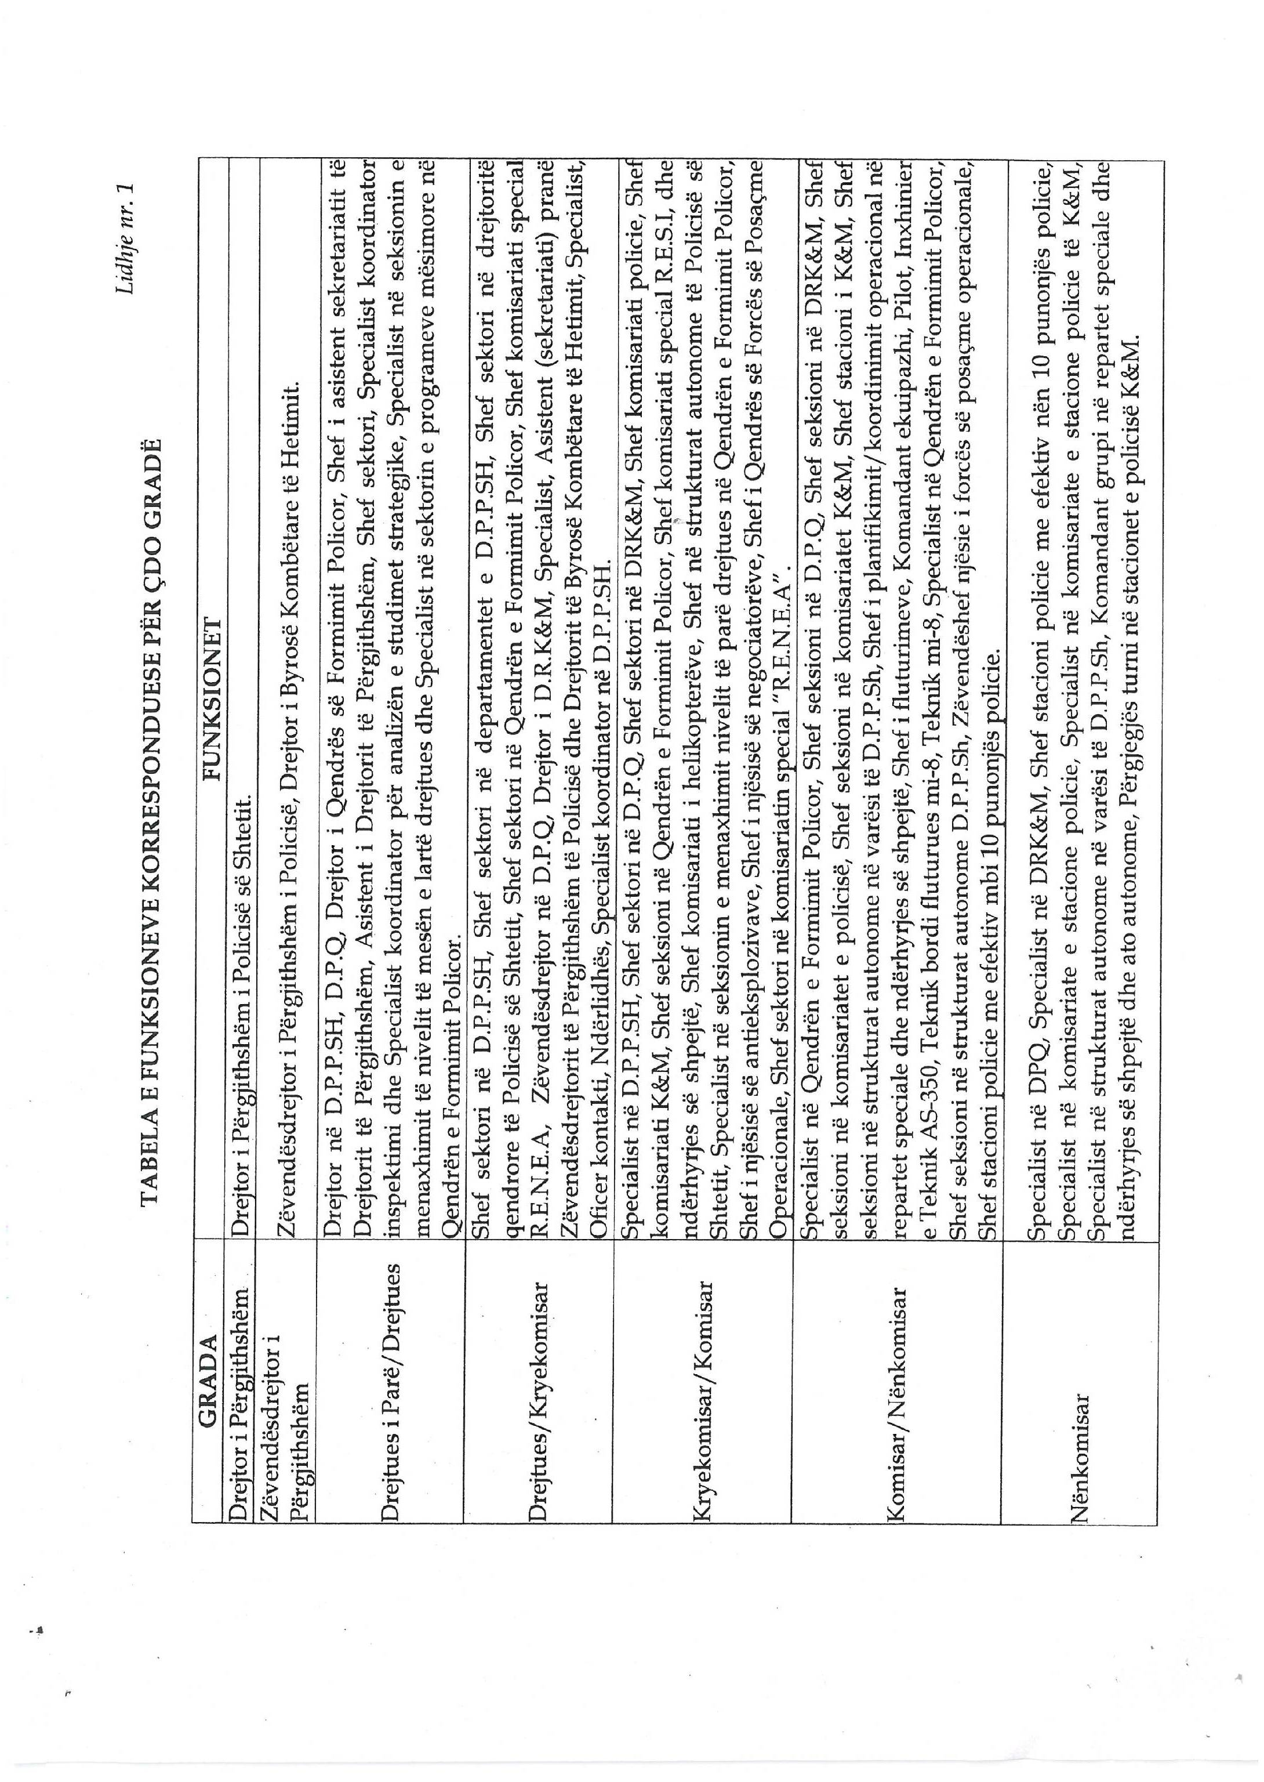

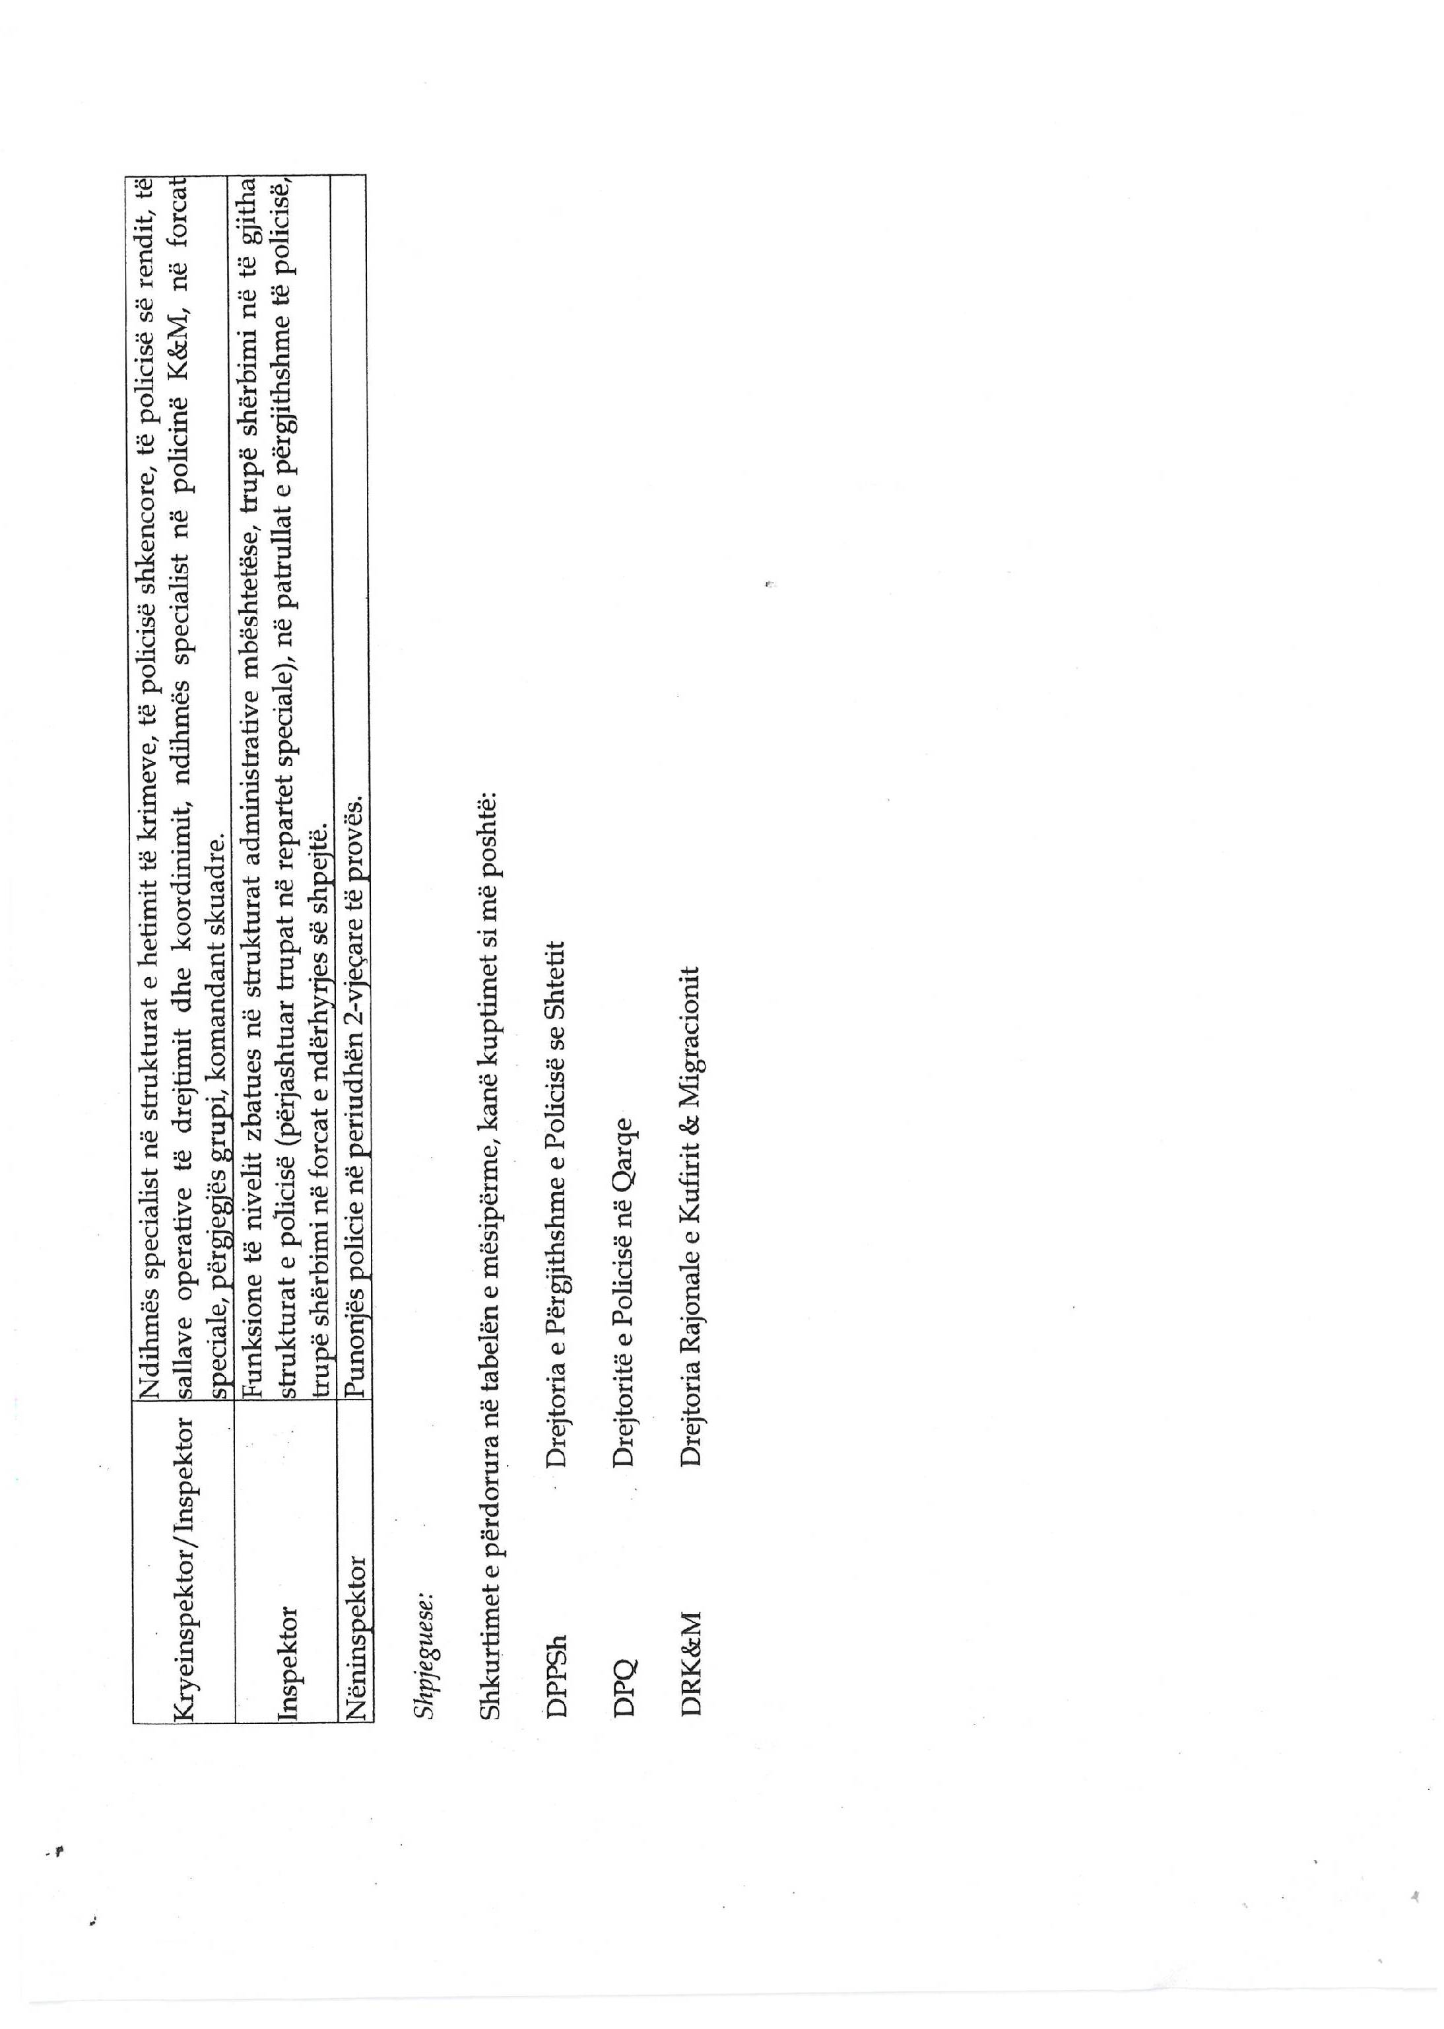

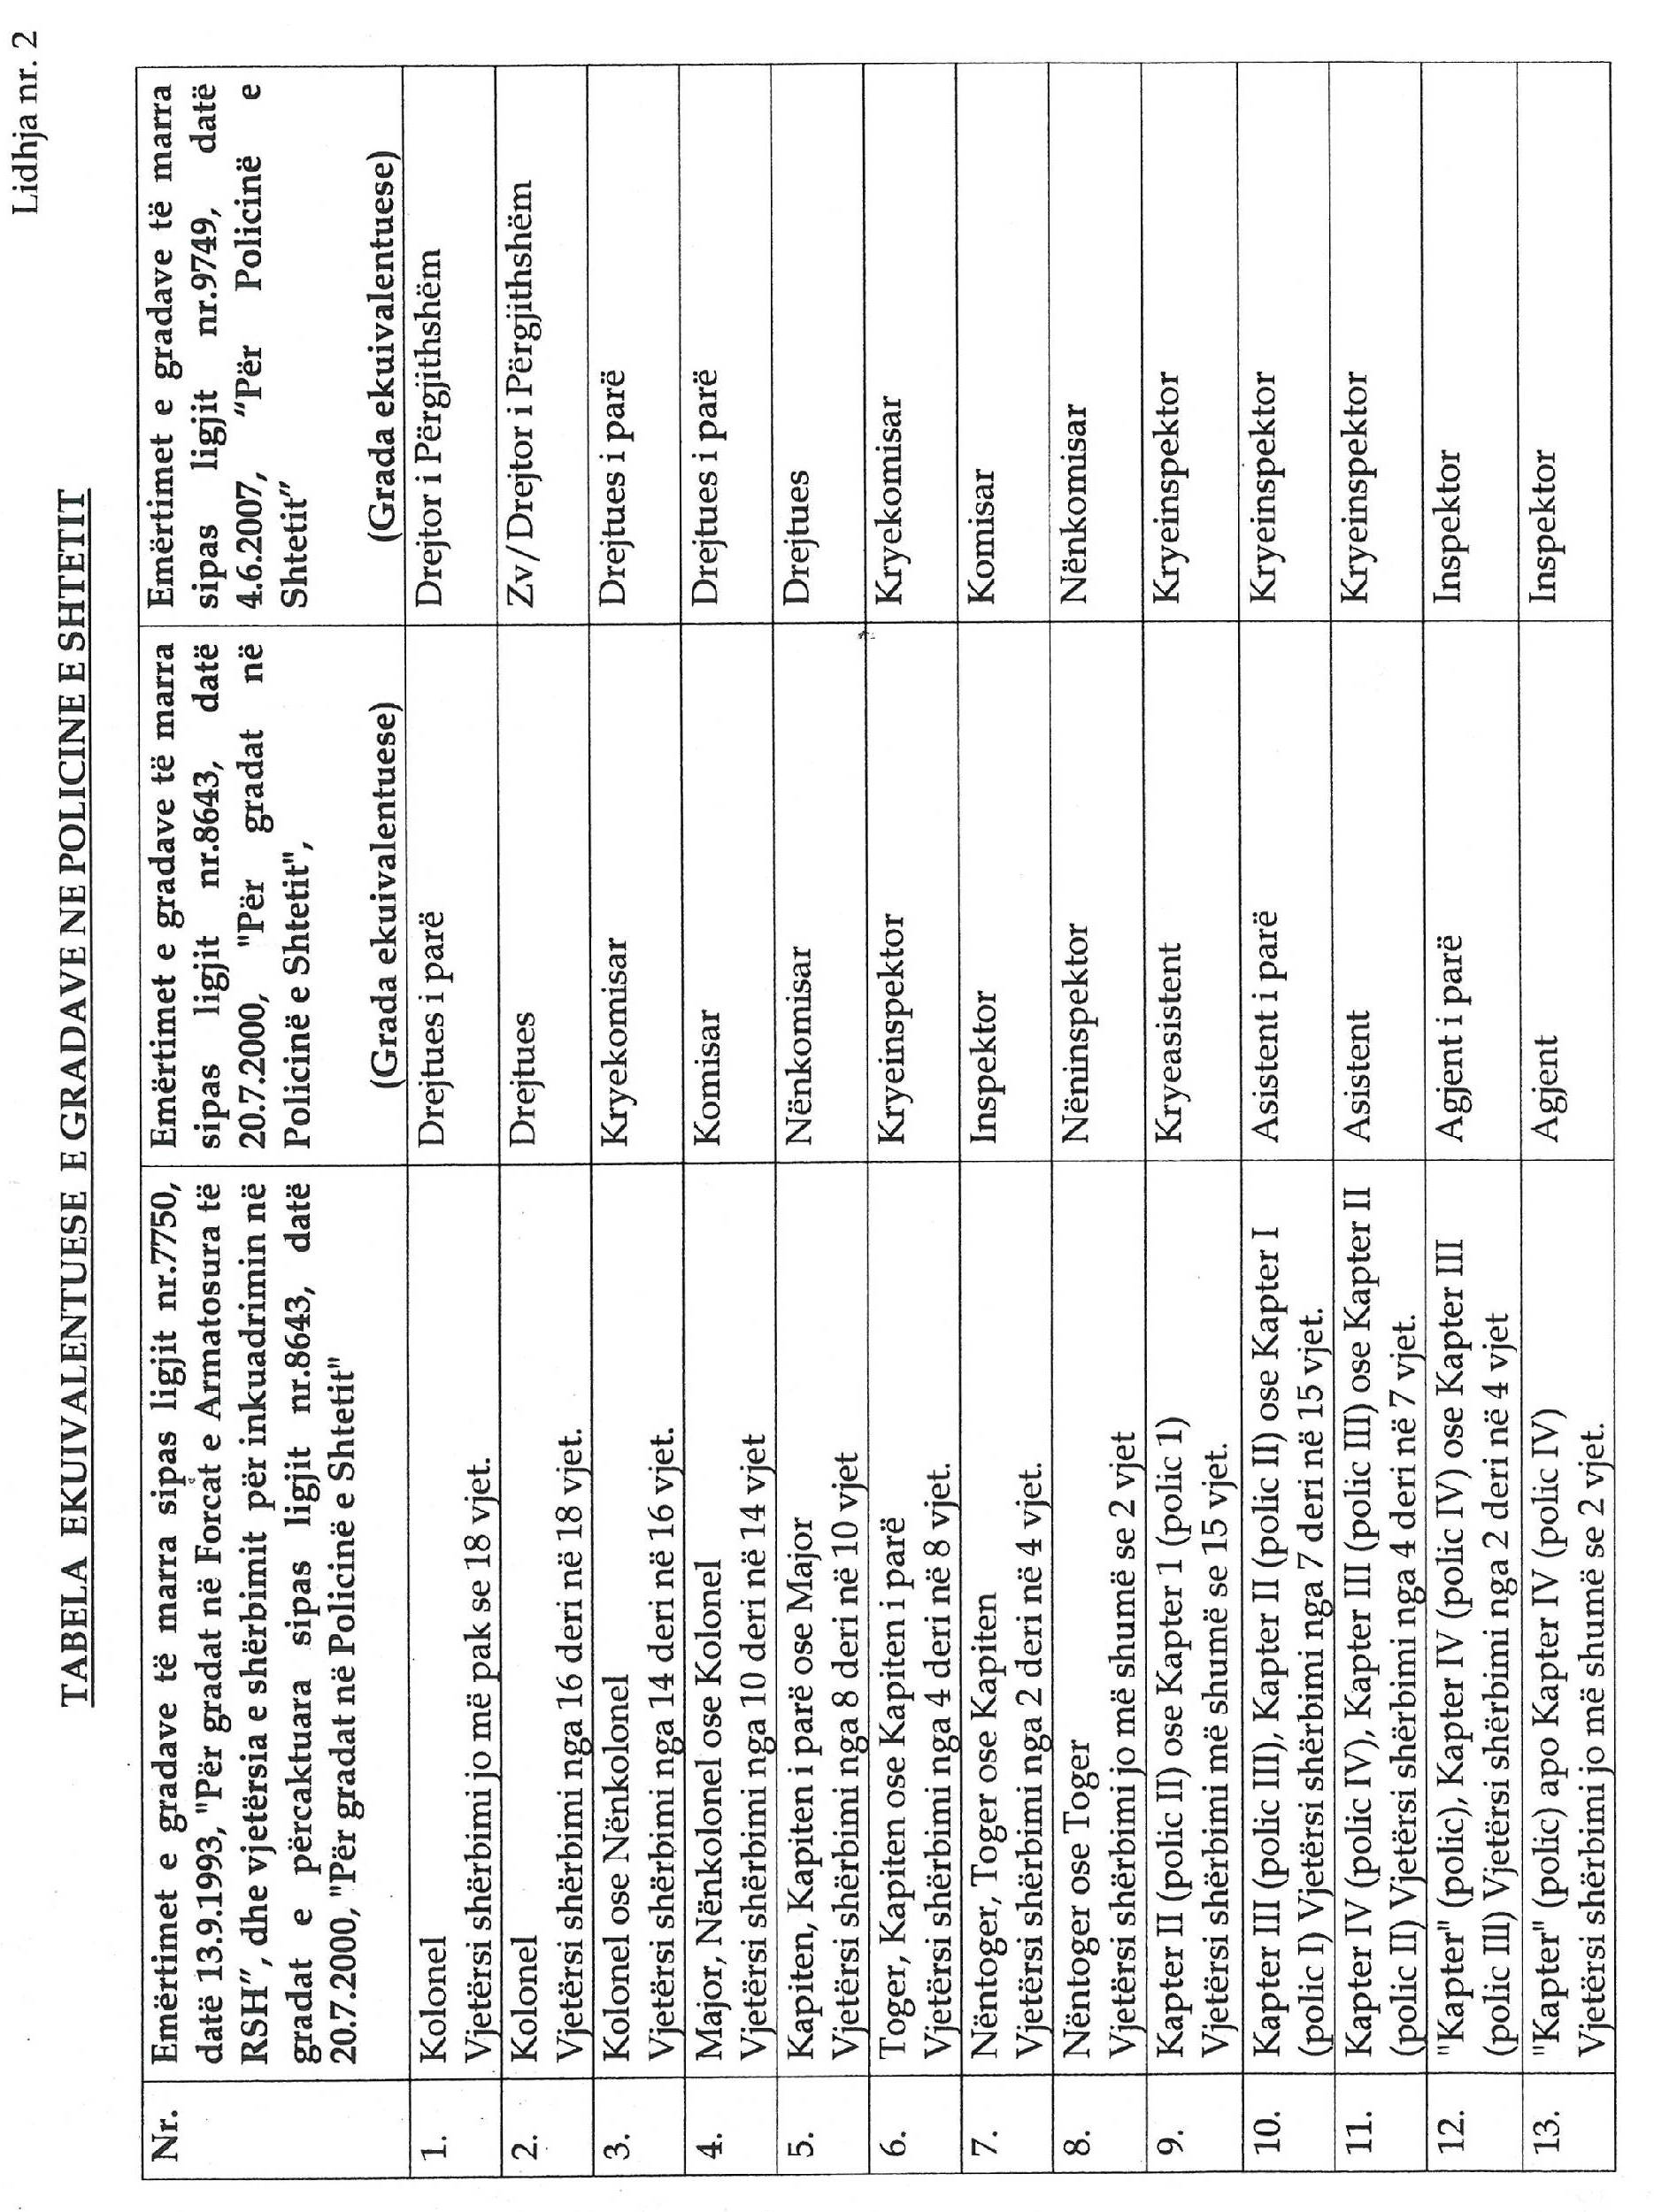

VENDIM

Nr. 918, datë 4.10.2013

PËR MIRATIMIN, NË PARIM, TË MARRËVESHJES, NDËRMJET BASHKIVE SHKODËR, KORÇË, BERAT, FONDACIONIT SHQIPTARO-AMERIKAN PËR ZHVILLIM DHE KËSHILLIT TË MINISTRAVE TË REPUBLIKËS SË SHQIPËRISË, PËR ZBATIMIN E PROJEKTIT “ZONË PËR ZHVILLIMIN E BIZNESIT - ZZHB”

Në mbështetje të nenit 100 të Kushtetutës, me propozimin e Zëvendëskryeministrit, Këshilli i Ministrave

VENDOSI:

Miratimin, në parim, të marrëveshjes, ndërmjet bashkive Shkodër, Korçë, Berat, Fondacionit Shqiptaro-Amerikan për Zhvillim dhe Këshillit të Ministrave të Republikës së Shqipërisë, për zbatimin e projektit “Zonë për zhvillimin e biznesit - ZZHB”.
Ky vendim hyn në fuqi menjëherë dhe botohet në Fletoren Zyrtare.

KRYEMINISTRI
Edi Rama

MARRËVESHJE BASHKËPUNIMI

NDËRMJET BASHKIVE BERAT, KORÇË DHE SHKODËR

DAtË 6 tetor 2013

Marrëveshje bashkëpunimi ndërmjet: bashkisë së Shkodrës, e cila organizohet dhe ekziston në bazë të ligjeve të Shqipërisë, të cilat u japin pushteteve vendore të drejta dhe përgjegjësi për të krijuar, organizuar dhe vetëmenaxhuar pushtetet vendore; bashkisë së Korçës, e cila organizohet dhe ekziston në bazë të ligjeve të Shqipërisë, të cilat u japin pushteteve vendore të drejta dhe përgjegjësi për të krijuar, organizuar dhe vetëmenaxhuar pushtetet vendore; dhe bashkisë së Beratit, e cila organizohet dhe ekziston në bazë të ligjeve të Shqipërisë, të cilat u japin pushteteve vendore të drejta dhe përgjegjësi për të krijuar, organizuar dhe vetëmenaxhuar pushtetet vendore.
Qëllimi i kësaj marrëveshjeje është të parashtrohen termat dhe kushtet kryesore të bashkëpunimit për zbatimin e projektit “Business Improvement District - BID” ose “Zonë për Zhvillimin e Biznesit - ZZHB”, e cila përfshin katër elemente kyçe:
- Përmirësim infrastrukturor;
- Zhvillim i sipërmarrjes nëpërmjet zhvillimit të biznesit;
- Zhvillim i lidershipit nëpërmjet shoqatës së ZZHB-së (partneritet publik privat);
- Mbështetjeje për kulturën dhe ekoturizmin.
Kësaj marrëveshjeje i bashkëngjitet si palë përkrahëse Fondacioni Shqiptaro-Amerikan për Zhvillim, Albanian-American Development Foundation (në vijim AADF), organizatë jofitimprurëse, e themeluar në vitin 2009 nga Fondi Shqiptaro-Amerikan i Ndërmarrjeve me mbështetjen e USAID-it dhe të qeverisë së Shteteve të Bashkuara të Amerikës. AADF-ja angazhohet të mbështesë bashkitë nënshkruese të kësaj marrëveshjeje dhe shoqatat e biznesit në zonat BID në kuadër të misionit, qëllimeve dhe mjeteve të saj.
Lartësynimi i AADF-së është të ndihmojë në rritjen dhe zhvillimin ekonomik të Shqipërisë nëpërmjet katër programeve si më poshtë:
- Edukim për zhvillim të qëndrueshëm;

- Zhvillim të sipërmarrjes;
- Zhvillim të lidershipit;
- Turizëm kulturor dhe ekoturizëm; dhe qeveria shqiptare nën kujdesin e veçantë të Zëvendëskryeministrit të saj.
Në kuadër të kësaj marrëveshjeje bashkëpunimi, bashkitë Berat, Korçë dhe Shkodër,
Bazuar në:
- Eksperiencën e maturuar në zbatimin e konceptit BID në qytetet Shkodër dhe Korçë;
- Në vullnetin pozitiv për të mundësuar implementimin e mëtejshëm të këtij modeli;
- Në kompetencat dhe përgjegjësitë funksionale të tyre;
- Në strategjitë përkatëse të zhvillimit të qëndrueshëm të territoreve të tyre;
- Në konsideratën se biznesi është motor i fuqishëm zhvillimor;
- Në frymën e bashkëpunimit me mirëbesim me njëra-tjetrën;
Dakortësojnë:
- Të shprehin vullnetin e tyre për të mbështetur fuqizimin e modelit BID në qytetet respektive të tyre;
- Të bëjnë në kohën e duhur të gjitha gjërat e nevojshme për të mbështetur vazhdimësinë e modelit BID;
- Të bashkëpunojnë ndërmjet tyre për promovimin e modelit BID;
- Të ndërmarrin bashkërisht hapa propozues për përmirësimin e kuadrit ligjor për nxitjen dhe mbështetjen e modelit BID;
- Të organizojnë në mënyrë të ndërsjellë aktivitete në zonat respektive BID me përfshirjen e bizneseve të këtyre zonave;
- Të krijojnë një strukturë koordinimi për të krijuar rrjetin BID Albania, periodikisht përfshirëse të secilës zonë BID në kontakte dhe marrëdhënie me modele BID në vende të tjera.
Gjithashtu, në veçanti palët angazhohen:
- Të përmirësojnë në vijimësi infrastrukturën dhe mobilimin urban në zonën BID;
- Të angazhojnë burime dhe ekspertizë në mbështetje të modelit BID;
- Të mbështesin shoqatën e bizneseve që ushtrojnë aktivitetin e tyre në zonën BID;
- Të ofrojnë mbështetje për krijim/përmirësim të mekanizmave për financimin e shoqatës së bizneseve BID;
- Të vazhdojnë të kryejnë shërbimet publike të tyre në zonën BID, si më parë;
- Tarifat që krijohen nga bizneset e zonës BID t’i transferohen direkt shoqatës ose t’u zbriten bizneseve nga detyrimet me kushtin që këto tarifa të paguhen në llogari të shoqatës BID. Tarifat që mblidhen nga bizneset e zonës BID do të përdoren nga shoqata sipas buxhetit të miratuar nga bordi drejtues i saj. Ky transferim/lehtësim të bëhet për një periudhë jo më të vogël se 5 vjet;
- Të përfaqësohen si anëtarë me të drejta të plota te shoqata e bizneseve të zonës BID;
- Të përcaktojnë një përfaqësues, i cili të jetë anëtar i bordit drejtues të shoqatës së zonës respektive BID;
- T’i delegojnë shoqatës së zonës BID përgjegjësinë e menaxhimit të zonës BID në lidhje:
- me aktivitetet që zhvillohen në të;
- me shërbimet shtesë të mirëmbajtjes dhe të sigurisë;
- me të ardhurat që krijohen nga aktivitetet e ndryshme (kulturore, sportive, manifestime etj.);
- Të konsiderojnë shoqatën e zonës BID si partner zhvillimi dhe të marrë në konsideratë sugjerimet dhe propozimet e bazuara dhe të arsyeshme të shoqatës në lidhje me përmirësime të mëtejshme të zonës BID;
- Të konsiderojnë shoqatën e zonës BID si pjesë të konsultimeve publike në procesin e vendimmarrjes së bashkisë që kanë efekt direkt ose indirekt në zonën BID (në procesin e buxhetimit, të planeve zhvillimore etj.);
- Të kujdesen për caktimin e zonës BID si zonë urbane këmbësore (ose me trafik të limituar), duke marrë parasysh ndikimin e trafikut në sigurinë e qarkullimit, shëndetin, rendin publik, pasurinë kulturore, mjedisore dhe territorin;
- Të ndihmojë në forma të tjera shoqatën e zonës BID, që të ketë vazhdueshmëri të qëndrueshme.

Për bashkinë Berat Për bashkinë Korçë Për bashkinë Shkodër
Fadil Nasufi Sotiraq Filo Lorenc Luka
Kryetar i bashkisë Zëvendëskryetar i bashkisë Kryetar i bashkisë

Për AADF Për Qeverinë Shqiptare
Michael D. GRANOFF Niko Peleshi
Chairman Zëvendëskryeministër

VENDIM

Nr. 919, datë 4.10.2013

PËR SHFUQIZIMIN E VENDIMIT NR. 606, DATË 24.7.2013 TË KËSHILLIT TË MINISTRAVE “PËR MIRATIMIN E BONUSIT, NË PROCEDURËN PËRZGJEDHËSE KONKURRUESE, QË I JEPET SHOQËRISË PËR DHËNIEN ME KONCESION TË HIDROCENTRALIT “VILIQ””

Në mbështetje të nenit 100 të Kushtetutës dhe të neneve 121 e 124 të ligjit nr. 8485, datë 12.5.1999 “Kodi i Procedurave Administrative të Republikës së Shqipërisë”, me propozimin e Ministrit të Energjisë dhe Industrisë, Këshilli i Ministrave

VENDOSI:

Shfuqizimin e vendimit nr. 606, datë 24.7.2013 të Këshillit të Ministrave “Për miratimin e bonusit, në procedurën përzgjedhëse konkurruese, që i jepet shoqërisë për dhënien me koncesion të hidrocentralit “Viliq””.
Ky vendim hyn në fuqi pas botimit në Fletoren Zyrtare.

KRYEMINISTRI
Edi Rama

VENDIM

Nr. 920, datë 4.10.2013

PËR SHFUQIZIMIN E VENDIMIT NR. 754, DATË 5.9.2013 TË KËSHILLIT TË MINISTRAVE “PËR MIRATIMIN E BONUSIT, NË PROCEDURËN PËRZGJEDHËSE KONKURRUESE, QË i JEPET SHOQËRISË PËR DHËNIEN ME KONCESION TË HIDROCENTRALIT “GJERGJOVINË””

Në mbështetje të nenit 100 të Kushtetutës dhe të neneve 121 e 124 të ligjit nr. 8485, datë 12.5.1999 “Kodi i Procedurave Administrative të Republikës së Shqipërisë”, me propozimin e Ministrit të Energjisë dhe Industrisë, Këshilli i Ministrave
VENDOSI:

Shfuqizimin e vendimit nr. 754, datë 5.9.2013 të Këshillit të Ministrave “Për miratimin e bonusit, në procedurën përzgjedhëse konkurruese, që i jepet shoqërisë për dhënien me koncesion të hidrocentralit “Gjergjovinë””.
Ky vendim hyn në fuqi pas botimit në Fletoren Zyrtare.

KRYEMINISTRI
Edi Rama

VENDIM

Nr. 921, datë 4.10.2013

PËR SHFUQIZIMIN E VENDIMIT NR. 691, DATË 16.8.2013 TË KËSHILLIT TË MINISTRAVE “PËR MIRATIMIN E BONUSIT, NË PROCEDURËN PËRZGJEDHËSE KONKURRUESE, QË i JEPET SHOQËRISË PËR DHËNIEN ME KONCESION TË HIDROCENTRALIT “SELCA 2 DHE MESMAL””

Në mbështetje të nenit 100 të Kushtetutës dhe të neneve 121 e 124 të ligjit nr. 8485, datë 12.5.1999 “Kodi i Procedurave Administrative të Republikës së Shqipërisë”, me propozimin e Ministrit të Energjisë dhe Industrisë, Këshilli i Ministrave

VENDOSI:

Shfuqizimin e vendimit nr. 691, datë 16.8.2013 të Këshillit të Ministrave “Për miratimin e bonusit, në procedurën përzgjedhëse konkurruese, që i jepet shoqërisë për dhënien me koncesion të hidrocentralit “Selca 2 dhe Mesmal””.
Ky vendim hyn në fuqi pas botimit në Fletoren Zyrtare.

KRYEMINISTRI
Edi Rama

VENDIM

Nr. 922, datë 4.10.2013

PËR SHFUQIZIMIN E VENDIMIT NR. 608, DATË 24.7.2013 TË KËSHILLIT TË MINISTRAVE “PËR MIRATIMIN E BONUSIT, NË PROCEDURËN PËRZGJEDHËSE KONKURRUESE, QË i JEPET SHOQËRISË PËR DHËNIEN ME KONCESION TË HIDROCENTRALIT “KALIVAR””

Në mbështetje të nenit 100 të Kushtetutës dhe të neneve 121 e 124 të ligjit nr. 8485, datë 12.5.1999 “Kodi i Procedurave Administrative të Republikës së Shqipërisë”, me propozimin e Ministrit të Energjisë dhe Industrisë, Këshilli i Ministrave

VENDOSI:

Shfuqizimin e vendimit nr. 608, datë 24.7.2013 të Këshillit të Ministrave “Për miratimin e bonusit, në procedurën përzgjedhëse konkurruese, që i jepet shoqërisë për dhënien me koncesion të hidrocentralit “Kalivar””.
Ky vendim hyn në fuqi pas botimit në Fletoren Zyrtare.

KRYEMINISTRI
Edi Rama

VENDIM

Nr. 923, datë 4.10.2013

PËR SHFUQIZIMIN E VENDIMIT NR. 607, DATË 24.7.2013 TË KËSHILLIT TË MINISTRAVE “PËR MIRATIMIN E BONUSIT, NË PROCEDURËN PËRZGJEDHËSE KONKURRUESE, QË i JEPET SHOQËRISË PËR DHËNIEN ME KONCESION TË HIDROCENTRALIT “KOLOSJAN””

Në mbështetje të nenit 100 të Kushtetutës dhe të neneve 121 e 124 të ligjit nr. 8485, datë 12.5.1999 “Kodi i Procedurave Administrative të Republikës së Shqipërisë”, me propozimin e Ministrit të Energjisë dhe Industrisë, Këshilli i Ministrave

VENDOSI:

Shfuqizimin e vendimit nr. 607, datë 24.7.2013 të Këshillit të Ministrave “Për miratimin e bonusit, në procedurën përzgjedhëse konkurruese, që i jepet shoqërisë për dhënien me koncesion të hidrocentralit “Kolosjan””.
Ky vendim hyn në fuqi pas botimit në Fletoren Zyrtare.

KRYEMINISTRI
Edi Rama

VENDIM

Nr. 928, datë 4.10.2013

PËR SHFUQIZIMIN E VENDIMIT NR. 359, DATË 24.4.2013 TË KËSHILLIT TË MINISTRAVE “PËR NJË NDRYSHIM NË VENDIMIN NR. 424, DATË 2.6.2010 TË KËSHILLIT TË MINISTRAVE “PËR MIRATIMIN E RREGULLORES PËR SISTEMIN E AKREDITIMIT, ORGANIZIMIN DHE VEPRIMTARINË E INSTITUCIONEVE TË SIGURIMIT TË JASHTËM TË CILËSISË”, TË NDRYSHUAR”

Në mbështetje të nenit 100 të Kushtetutës, të pikës 2 të nenit 60 të ligjit nr. 9741, datë 21.5.2007 “Për arsimin e lartë në Republikën e Shqipërisë”, të ndryshuar, dhe të neneve 121 e 124 të ligjit nr. 8485, datë 12.5.1999 “Kodi i Procedurave Administrative të Republikës së Shqipërisë”, me propozimin e Ministrit të Arsimit dhe Sportit, Këshilli i Ministrave

VENDOSI:

Shfuqizimin e vendimit nr. 359, datë 24.4.2013 të Këshillit të Ministrave “Për një ndryshim në vendimin nr. 424, datë 2.6.2010 të Këshillit të Ministrave “Për miratimin e rregullores për sistemin e akreditimit, organizimin dhe veprimtarinë e institucioneve të sigurimit të jashtëm të cilësisë”, të ndryshuar”.
Ky vendim hyn në fuqi menjëherë dhe botohet në Fletoren Zyrtare.

KRYEMINISTRI
Edi Rama

VENDIM

Nr. 929, datë 4.10.2013

PËR SHFUQIZIMIN E VENDIMIT NR. 406, DATË 2.5.2013 TË KËSHILLIT TË MINISTRAVE “PËR MËNYRËN E ORGANIZIMIT DHE TË FUNKSIONIMIT TË KËSHILLIT KOMBËTAR TË ARSIMIT DHE FORMIMIT PROFESIONAL E TË SEKRETARIATIT TEKNIK”

Në mbështetje të nenit 100 të Kushtetutës, të pikës 4 të nenit 21 të ligjit nr. 8872, datë 29.3.2002 “Për arsimin dhe formimin profesional në Republikën e Shqipërisë”, të ndryshuar, dhe të neneve 121 e 124 të ligjit nr. 8485, datë 12.5.1999 “Kodi i Procedurave Administrative të Republikës së Shqipërisë”, me propozimin e Ministrit të Arsimit dhe Sportit, Këshilli i Ministrave

VENDOSI:

Shfuqizimin e vendimit nr. 406, datë 2.5.2013 të Këshillit të Ministrave “Për mënyrën e organizimit dhe të funksionimit të Këshillit Kombëtar të Arsimit dhe Formimit Profesional e të sekretariatit teknik”.
Ky vendim hyn në fuqi menjëherë dhe botohet në Fletoren Zyrtare.

KRYEMINISTRI
Edi Rama

VENDIM

Nr. 29, datë 18.7.2013

PËR RINOVIM LICENCE SHA UJËSJELLËS KURBIN

Në mbështetje të nenit 14, pika 1/a, nenit 17 të ligjit nr. 8102, datë 28.3.1996 “Për kuadrin rregullator të sektorit të furnizimit me ujë dhe largimit e përpunimit të ujërave të ndotura”, si dhe vendimit të Këshillit të Ministrave nr. 958, datë 6.5.2009 “Për miratimin e kategorive të licencimit dhe të procedurave për aplikim për licencë”, Komisioni Kombëtar Rregullator

VENDOSI:

1. Rinovim licence për efekt të ndryshimit të drejtuesit ligjor të sh.a. Ujësjellës Kurbin me:
Drejtues ligjor: Kastriot Ndue Marku;
Drejtues teknik: Junilda Kastriot Elezi.
2. Operatori sh.a. Ujësjellës Kurbin autorizohet të kryejë veprimtarinë përkatëse të kualifikuar në kategoritë:
Kategoria A, për grumbullimin dhe shpërndarjen e ujit për konsum publik.
3. Zona e shërbimit të këtij operatori është bashkia Laç, Mamurras, komuna Milot.
4. Kjo licencë është e vlefshme deri më 15.10.2014, siç është përcaktuar në vendimin e KKRR-së nr. 48, datë 15.10.2010.

KRYETARI
Avni Dervishi

VENDIM

Nr. 31, datë 12.8.2013

PËR RINOVIM LICENCE SHA UJËSJELLËS-KANALIZIME SHKODËR

Në mbështetje të nenit 14, pika 1/a, nenit 17 të ligjit nr. 8102, datë 28.3.1996 “Për kuadrin rregullator të sektorit të furnizimit me ujë dhe largimit e përpunimit të ujërave të ndotura”, si dhe vendimit të Këshillit të Ministrave nr. 958, datë 6.5.2009 “Për miratimin e kategorive të licencimit dhe të procedurave për aplikim për licencë”, Komisioni Kombëtar Rregullator

VENDOSI:

1. Rinovim licence për efekt të ndryshimit të drejtuesit ligjor operatorit sh.a. Ujësjellës-Kanalizime Shkodër me:
Drejtues ligjor: Leonard Kepi;
Drejtues teknik: Shpresa Kodra.
2. Operatori sh.a. UK Shkodër autorizohet të kryejë veprimtarinë përkatëse të kualifikuar në kategoritë:
Kategoria A, për grumbullimin dhe shpërndarjen e ujit për konsum publik.
Kategoria C, për largimin e ujërave të ndotura.
3. Zona e mbulimit të këtij operatori është bashkia Shkodër.
4. Kjo licencë është e vlefshme deri në datën 18.7.2014, siç është përcaktuar në vendimin e KKRR-së nr. 34, datë 19.7.2010.
KRYETARI
Avni Dervishi

VENDIM

Nr. 33, datë 30.9.2013

PËR RINOVIM LICENCE SHA UJËSJELLËS-KANALIZIME POGRADEC

Në mbështetje të nenit 14, pika 1/a, nenit 17 të ligjit nr. 8102, datë 28.3.1996 “Për kuadrin rregullator të sektorit të furnizimit me ujë dhe largimit e përpunimit të ujërave të ndotura”, si dhe vendimit të Këshillit të Ministrave nr. 958, datë 6.5.2009 “Për miratimin e kategorive të licencimit dhe të procedurave për aplikim për licencë”, Komisioni Kombëtar Rregullator

VENDOSI:

1. Rinovim licence për efekt të ndryshimit të drejtuesit ligjor operatorit sh.a. Ujësjellës-Kanalizime Pogradec me:
Drejtues ligjor: Erjon Vesho;
Drejtues teknik: Syrja Arolli;
Drejtues teknik: Albert Tavanxhi.
2. Operatori sh.a. UK Pogradec autorizohet të kryejë veprimtarinë përkatëse të kualifikuar në kategoritë:
Kategoria A, për grumbullimin dhe shpërndarjen e ujit për konsum publik.
Kategoria C, për largimin e ujërave të ndotura.
Kategoria D, për përpunimin e ujërave të ndotura.
3. Zona e mbulimit të këtij operatori është bashkia Pogradec, komuna Buçimas.
4. Kjo licencë është e vlefshme deri në datën 30.4.2016, siç është përcaktuar me vendimin e KKRR-së nr. 10, datë 30.4.2012
KRYETARI
Avni Dervishi

